GE Renova Comfort Stand-WC Flachspüler erhöht, Abgang vertikal, weiß, KeraTect

Geberit

Eigenschaften

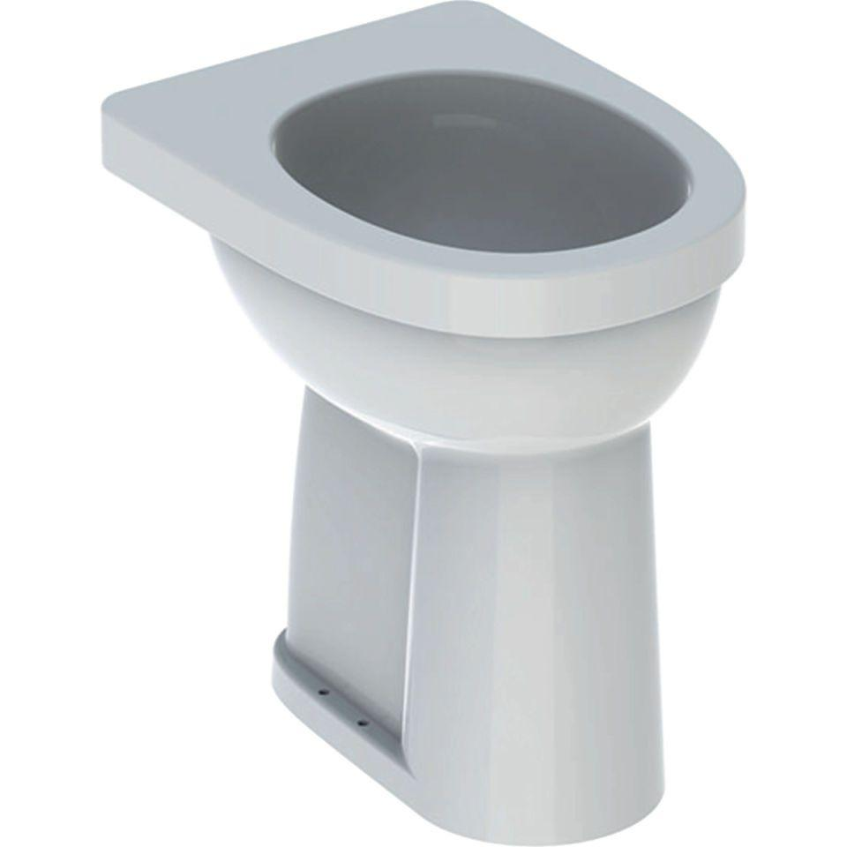

GTIN:

4022009353693

HAN:

218521600

Ausführung Klosettbecken

Flachspülklosett

Farbton

weiß

Montageart

Standmodell

Oberfläche

glänzend, Schmutz abweisend

Produkt

Einzelklosettbecken

Werkstoff

Keramik

Breite (mm)

350,00

Höhe (mm)

490,00

Tiefe (mm)

470,00

Einbau/Montage/Aufstellung

bodenstehend

Position Abgang

S-förmig

Spülform

flach

Lochabstand Befestigung Wand-WC (mm)

180,00

Spülvolumen (l)

6,00